Jean-Baptiste LeBlanc
Baptême: 24 juin 1701

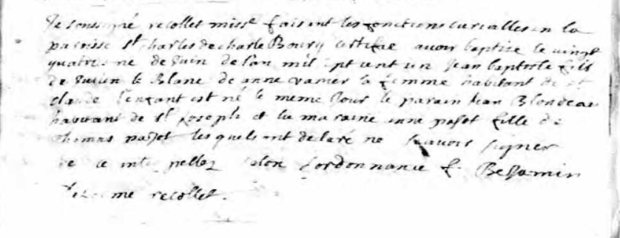
Je sousigné récollet misse (missionnaire) faisant les fonctions curialles en la

paroisse St Charles de CharleBourg affirme avoir baptisé le vingt

quatorzieme de Juin de l'an mil sept cent un Jean baptiste fils

de Julien le Blanc de anne vanier sa femme habitant de cet

paroisse(?). L'enfant est né le meme Jour le parain Jean Blondeau

habitant de St Joseph et la maraine anne pajot fille de

Thomas pajot lesquels ont déclaré ne Scavoir Signer

de ce interpellez selon Lordonnance f. Benjamin

Preme recollet

Référence : Fond Drouin

